Математика 3.02. 2022 группа 31-32
Написать конспект по теме: «Угол между прямой и плоскостью», сделать рис 80. Разобрать задачу № 35 сделать рис 81 в тетрадь.

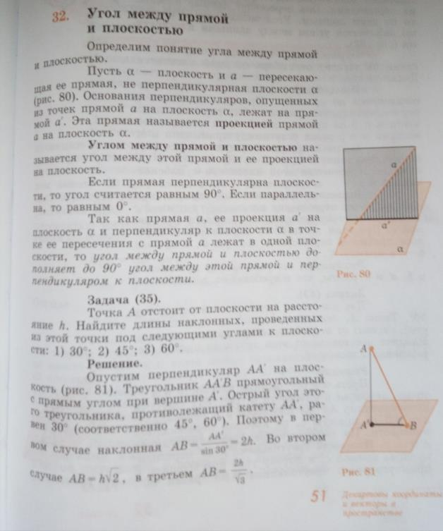

Самостоятельно решить задачу №36
Наклонная равна а . Чему равна проекция этой наклонной на плоскость, если наклонная составляет с плоскостью угол, равный 1) 45⁰; 2) 60⁰; 3) 30⁰.

Д/з на 3.02 задача №55(3;4) данные дала на уроке.

